Муниципальное бюджетное общеобразовательное учреждение

средняя общеобразовательная школа

Кенадского сельского поселения

Ванинского муниципального района Хабаровского края

Исследовательский проект

по теме:

«Особенности восприятия цвета учащимися младшего школьного возраста в МБОУ СОШ с. Кенада»

Выполнили: ученицы 8 классаМБОУ СОШ

с. Кенада Тохова Юлия, Бейм Валерия

Руководитель: ОстанинаМария Михайловна, учитель начальных классов, педагог-психолог

С. Кенада

2024 г.

**ОГЛАВЛЕНИЕ**

|  |  |
| --- | --- |
| ВВЕДЕНИЕ………………………………………………………………………………… | 3 |
| ГЛАВА I ТЕОРЕТИЧЕСКИЕ ОСНОВЫ ПРОЦЕССА ВОСПРИЯТИЯ ЦВЕТА……. | 5 |
| 1.1 Понятие «восприятие цвета», его особенности и механизмы……………………… | 5 |
| 1.2. Особенности восприятия цвета учащимися младшего школьного возраста……. | 6 |
| Глава II Изучение восприятия цвета у учащихся младших классов в МБОУ СОШ с. Кенада……………………………………………………………………………………… | 8 |
| 2.1 Организация и методы исследования особенностей восприятия цвета у учащихся младших классов в МБОУ СОШ с. Кенада…………………………………………….... | 8 |
| 2.2 Анализ результатов исследования……………………………………………………. | 9 |
| 2.3 Развитие восприятия цвета у учащихся начальных классов на уроках ИЗО и внеурочной деятельности………………………………………………………………… | 10 |
| ЗАКЛЮЧЕНИЕ…………………………………………………………………………… | 11 |
| ЛИТЕРАТУРА………………………………………………………………………………. | 12 |
| ПРИЛОЖЕНИЯ…………………………………………………………………………… | 13 |

**ВВЕДЕНИЕ**

**Актуальность.** Цвета окружают человека на протяжении всей его жизни и оказывают на него сильное влияние с самых первых дней его существования. Именно цвет наполняет этот мир красотой, богатством и разнообразием.

Развитие чувства цвета, умения выделять, называть основные цвета, умения классифицировать их по различным признакам играет существенную роль в сенсорном развитии детей разного возраста.

Самый чувствительный период для развития индивидуальных интеллектуальных способностей человека – это возраст от 3 до 10 лет. К концу подросткового периода (к 15 годам) завершается развитие интеллектуальных способностей человека. Главной и первой ступенью этого развития является чувственный опыт. Сенсорное чувственное воспитание и развитие направленно на формирование полноценного восприятия окружающего мира и служит основой познания его у детей младшего школьного возраста.

Чувство красоты природы, окружающих людей, вещей создает в ребенке особые эмоциональные психические состояния, возбуждает непосредственный интерес к жизни, обостряет любознательность, развивает мышление, память, волю и другие психические процессы.

Знакомство с цветом помогает им полнее и тоньше воспринимать предметы и явления окружающего мира, развивает наблюдательность, мышление, обогащает речь. Сначала дети оперируют ограниченной палитрой, которая расширяется по мере того, как они взрослеют. Путь знакомства детей с цветом – это путь непосредственного восприятия цвета в связи с окружающим миром, в единстве с обозначающим его словом.

Если по каким-либо причинам ребёнок не приобрел чувственный опыт, направленный на развитие памяти, мышления, восприятия, внимания в дошкольном и младшем школьном возрасте, то в подростковом возрасте может оказаться уже слишком поздно.

**Проблема исследования**: на уроках ИЗО и русского языка мы обратили внимание, что некоторые из наших одноклассников затрудняются в описании картин известных художников, не могут определить, какие цвета им использованы, или не могут правильно подобрать название какого-либо оттенка цвета. Опросив учителей начальных классов, выяснили, что маленькие дети тоже сталкиваются с той проблемой. Мы решили изучить данный вопрос и начали с исследования особенностей цветового восприятия у учащихся младших классов, так как большинство специалистов по возрастной и педагогической психологии вслед за Л. С. Выготским считают сензитивным (оптимальным) для развития восприятия цвета младший школьный возраст (от 6-7 до 9-11 лет).

**Объект исследования:** восприятие цветаучащимися младшего школьного возраста в МБОУ СОШ с. Кенада

**Предмет исследования:**уровень сформированности восприятия цвета учащимися младшего школьного возраста в МБОУ СОШ с. Кенада

**Цель:** изучить особенности восприятия цвета учащимися младшего школьного возраста в МБОУ СОШ с. Кенада.

**Задачи:**

1) изучить научную литературу по проблеме восприятия цвета;

2) исследовать и проанализировать особенности цветового восприятия детей младшего школьного возраста в МБОУ СОШ с. Кенада;

3) составитьдля учителей начальных классовсборник игр, способствующихразвитию чувства цвета у детей младшего школьного возраста.

**Гипотеза:** учащиеся младшегошкольного возраста в МБОУ СОШ с. Кенадаимеют недостаточный уровень сформированности восприятия цвета, что отрицательно сказывается на процессе выполнения ими творческих работ.

**Методы исследования:** анализ литературы,опрос, наблюдение, методика изучения восприятия цвета Урунтаевой Г. А., Афонькиной Ю. А.

**База исследования:** МБОУ СОШ с. Кенада Ванинского района Хабаровского края. В исследовании приняло участие 12 детей в возрасте 7-10 лет.

**Практическая значимость**: полученные данные и игры могутбыть использованыучителями начальных классов и учителем ИЗОдля развития цветовосприятия у детей младшего школьного возраста на уроках ИЗО и внеурочной деятельности.

**ГЛАВА I ТЕОРЕТИЧЕСКИЕ ОСНОВЫ ВОСПРИЯТИЯ ЦВЕТА**

* 1. **Понятие «восприятие цвета», его особенности и механизмы**

**Восприятие** – процесс приема и переработки человеком различной информации, поступающей в мозг через органы чувств. Завершается формированием образа.

**Цветовосприятие** – способность  [зрения](https://ru.wikipedia.org/wiki/%D0%97%D1%80%D0%B5%D0%BD%D0%B8%D0%B5)  воспринимать и преобразовывать  [световое](https://ru.wikipedia.org/wiki/%D0%A1%D0%B2%D0%B5%D1%82) излучение определённого спектра в ощущение различных цветовых оттенков и тонов, формируя целостное ощущение.

**Цвет** – это сенсорное впечатление, возникающее при попадании на рецепторы зрачка световых волн определенной длины. Данный импульс, передаваемый в мозг, и воспринимается как цвет [12]. Цвет является объектом изучения сразу нескольких разделов психологии, физики, оптики, физиологической оптики, анатомии глаза. Проблеме цветового восприятия уделяется одно из главных мест в **цветоведении** – науке о цвете, изучающей природный феномен цвета, его классификацию, законы взаимодействия на основе научных данных различных областей знания.

Для классификации цветов спектра используют цветовой круг Иттена. (Приложение 1). В центре – основные цвета (жёлтый, синий и красный). При их смешивании получаем вторичные цвета – зелёный, оранжевый и фиолетовый. Также мы видим третичные цвета, которые расположены на внешней части схемы [14].

Цветовосприятие всегда индивидуально, так как в реальности предметы не имеют цвета, оно возникает только в головном мозгу. За цветовосприятие отвечают два вида фоторецепторов человеческого зрачка, от которых идет нервный сигнал: палочки и колбочки. Палочки чувствительны к черному и белому, а за восприятие цвета (цветоощущение) ответственны колбочки, воспринимающие синий, зеленый и красный цвета. Отсутствие одной или двух колбочек, отвечающих за какой-либо цвет, приводит к нарушению цветового зрения – дальтонизму.

К пяти годам ребенок легко ориентируется в гамме основных цветов спектра. В старшем дошкольном возрасте идет совершенствование и усложнение представлений о цвете. Так, ребенок узнает об изменяемости каждого цвета по насыщенности (более светлый, более темный), о том, что цвета разделяются на теплые и холодные, знакомится с мягкими, пастельными, и резкими, контрастными, сочетаниями цветов.

Человеческий глаз способен различать около 1,5 миллиона оттенков, причём женщины в этом отношении более чувствительны, нежели мужчины, а дети и молодые люди до 25 лет различают большее количество цветов и оттенков, чем тридцатилетние и люди в возрасте.

Весьма значительно возрастает различительная чувствительность глаза по отношению к яркости ахроматических объектов. В 16 лет она в 2,5 раза больше, чему шестилетних детей. По данным Л. А. Шварц, различительная цветочувствительность также заметно повышается с возрастом. По сравнению с первоклассниками, у учащихся третьего класса она возрастает в среднем на 45 %, а у учащихся пятых классов - на 160 %.

Учёные утверждают, что ребёнок способен воспринимать цвет не только мозгом, но и всем телом, даже кожей. Например, в комнате, где преобладают красные тона, у ребёнка (даже если у него завязаны глаза) увеличивается пульс, в жёлтой он приходит в норму, а в зелёной замедляется.

**1.2. Особенности восприятия цвета учащимися младшего школьного возраста**

В начальной школе обучаются дети, которые представляют собой неоднородную группу. Среди них есть школьники с недостатком развития способностей к цветовосприятию и различными особенностями видения и воспроизведения цвета.

Младший школьный возраст – ответственный период в развитии детей. Это время активного формирования представлений об окружающем мире, в котором цвету отводится большое значение, как важному признаку предметов и явлений.

Периодом интенсивного сенсорного (чувственного) развития ребенка является дошкольный и младший школьный возраст.Исследования показывают, что чувство цвета включает в себя восприятие цвета в окружающей жизни и искусстве, умение передавать цвет при создании образа в рисунке, аппликации; подбирать цвета, оттенки и создавать их в изобразительной деятельности с целью создания цветового образа, а также выражать индивидуальное отношение к цвету [6].

Предметы, явления природы посылают нам цветовые сигналы, а мы внутренне реагируем на них. Один и тот же цвет может влиять на разных людей неодинаково. Он может успокаивать или возбуждать, огорчать или веселить.

Объективное воздействие цвета на физиологию человека подтверждено экспериментальным путем. Красный цвет возбуждает нервную систему, вызывает учащение дыхания и пульса и активизирует работу мускульной системы. Синий цвет оказывает тормозящее действие на нервную систему [7].

Оранжевый и красный цвета возбуждают попутно со зрительным и слуховой центр мозга, что вызывает кажущееся увеличение громкости звуков. Зеленый и синий, успокаивающие цвета, ослабляют возбуждение слухового центра, то есть как бы ослабляют или компенсируют громкость шумов.

Как показали исследования, младенцы первыми начинают видеть цвета теплой части спектра: [красный](https://psychologist.tips/37-krasnyj-tsvet-v-psihologii.html), оранжевый, [желтый](https://psychologist.tips/65-zheltyj-tsvet-v-psihologii.html) [13]. Известный исследователь психологии цвета Б. А. Базыма назвал эти оттенки цветовыми витаминами, необходимыми для развития малышей [10]. Влияние цветового окружения на детей настолько велико, что длительный недостаток «разноцветных витаминов» может привести к проблемам в развитии и состоянии детского организма в целом: ухудшается общее самочувствие; появляется тревожность, капризность; возникает задержка психического развития. [2].

Не менее важны и другие цвета:успокаивающий [зеленый](https://psychologist.tips/63-zelenyj-tsvet-v-psihologii.html), прохладный[голубой](https://psychologist.tips/40-sinij-tsvet-v-psihologii.html), нежный и теплый бежевый.А вот темные оттенки дети не любят, и их воздействие может носить негативный характер.

В отличие от взрослых, детей не раздражают яркие краски, они стимулируют их физическую и умственную активность, благотворно влияют на настроение и реакцию на окружающее. Красный и оранжевый, возбуждающе действующие на взрослых, детей часто успокаивают, несут ощущение тепла и уюта.С возрастом растет предпочтение более темных, спокойных тонов – коричневого, оливкового, серого, черного.

Цвет влияет не только на эмоциональную, но и на интеллектуальную сферу малышей. Такие оттенки, как желто-зеленого, салатового, светло-изумрудного, нежно-голубого, светло-сиреневого связаны с интеллектуальной деятельностью стимулируют ее даже на психофизиологическом уровне. Кроме того цвет настолько привлекает внимание малышей, что стимулирует все их познавательные процессы. Какого цвета апельсин, а какого цвета яблоко? Почему летом листочки зеленые, а осенью оранжевые и желтые? [6].

Наряду с познавательной, цвет начинает выполнять в этом возрасте и функцию эстетическую. Он становится важной частью представлений о красоте окружающего мира. Это заметно и в рисунках детей, и в выборе одежды, и в речи.

Любовь детей к цветам «активной стороны» проявляется и в их рисунках. Дети дошкольного и младшего школьного возраста чаще всего используют в своих рисунках яркие, светлыецвета. Мрачные, холодные, темные тона используются детьми только в тех случаях, когда взрослый просит их нарисовать нелюбимое и неприятное для ребенка [11].

Цвет – мощное средство воздействия на человека: он оживляет и придаёт силы, приводит в восторг и ввергает в уныние, дарует счастье и навевает печаль, создаёт ощущение тепла и холода, тесноты и простора.

Поэтому учителям начальной школы нужно учить детей цветовосприятию, что позволит обеспечить полноценное развитие и деятельность школьников[5].

**ГЛАВА II ИЗУЧЕНИЕ ВОСПРИЯТИЯ ЦВЕТА У УЧАЩИХСЯ МЛАДШИХ КЛАССОВ В МБОУ СОШ С. КЕНАДА**

**2.1 Организация и методы исследования восприятия цвета у учащихся младших классов в МБОУ СОШ с. Кенада**

С целью изучения особенностей восприятия учащихся младших классов в МБОУ СОШ с. Кенада использовалась методика детского психолога, доктора психологических наук У.Г. Анатольевны и кандидата психологических наук А.Ю. Александровны[11]. Методика предназначена для детей дошкольного возраста. Однако в практике эта методика используется также для учащихся младших и средних классов.

Предварительная подготовка заключалась в изготовлении стимульного материала для исследования: кружки диаметром 3 см, окрашенные восновные, дополнительные цвета и их оттенки (количество кружков и их цвет зависят отвозраста ребенка, мы использовали 18 цветов по 5 штук каждого цвета); коробочки тех же цветов; 4 карты размером 25x10 см,разделенные на 10 квадратов. На первой карте наклеены кружки основных цветов, на второй– дополнительных, на третьей – оттенки цветов, четвертая карта – пустая.

Тестирование проводилось индивидуально с детьми 7-10 лет исостояло из 4 серий, интервал между которыми – 1 день. Каждая серия включала 3 подсерии, различающиеся по содержанию материала (основные, дополнительные цвета и их оттенки).

В первой серии перед ребенком раскладывались коробочки, давался набор кружков (по 5 шт. каждогоцвета) и предлагалось разложить кружки по коробочкам в соответствии с их цветом. При этом цвет не назывался.

Во второй серии ученику давали набор кружков (по 5 шт. каждого цвета), показывали карту-образец и просили разложить кружки на пустой карте так же, как на образце.

В третьей серии ребенку предлагали 18 кружков разного цвета. Затем называли цвет и просили найти кружки такого же цвета.

Четвертая серия – раздавали 18 кружков разного цвета и просили назвать цвет каждого. Если ребенок называл кружки близких цветов одинаково, то его просили сказать, одинаковые ли они по цвету.

Количественные результаты исследования заносились в таблицу. (Приложение 2).

Полученные данные оценивались по следующим критериям:

- выбор и размещение цвета по наглядному образцу;

-выбор цвета при самостоятельном назывании и назывании его взрослым.

За каждый правильный ответ ученик получал 1 балл, за ошибку или отказ от задания – 0 баллов. Максимальное количество баллов за все задания – 72, за одно задание – 18.

Авторы методики определили и описали уровни сформированности восприятия цвета в соответствии с количеством набранных баллов.

1 уровень (высокий) – 72 балла. Ученик размещает цвета по наглядному образцу, группирует предметы по цвету, находит цвет по называнию его взрослым, самостоятельно называет цвет. Задания выполняет правильно и самостоятельно.

2 уровень (средний) – 67-71 баллов. Начинает группировать кружки по цвету, размещает цвета по наглядному образцу после небольшой помощи, испытывает небольшие затруднения при нахождении цвета по называнию его взрослым, затрудняется в назывании некоторых цветов самостоятельно. Задание выполняет с помощью взрослого.

3 уровень (низкий) – 0-66баллов. Начинает группировать кружки по цвету, размещает цвета по наглядному образцу с помощью взрослого, испытывает затруднения при нахождении цвета по называнию его взрослым, не называет цвета. Задания выполняет с помощью взрослого.

**2.2 Анализ результатов исследования**

Результаты исследования можно увидеть в таблицах 1, 2 и на диаграммах 1, 2 (Приложения 2-5).

Количественный анализ полученных данных показал, что высокий уровень сформированности цветовосприятия показывает 1 ученик, средний уровень – 9 детей, низкий – 2.

Основные и дополнительные цвета спектра дети знают хорошо, могут их называть и соотносить с образцом. Дети, владеющие названием цвета, допускали ошибки при выборе по представленному образцу изредка, большая часть ошибок совершается в тех случаях, когда ребёнок названия цвета не знает, или знает слабо.

Основные неудачи возникали у детей в третьей и четвертой серии заданий. Большинство детей испытывали трудности в назывании оттенков цвета, подбирали общее название «желтый» или «зеленый» для всех оттенков желтого и зеленого цвета.

Некоторые ребята при назывании и показывании путали близкие оттенки: светло-зеленый, светло-желтый, сиреневый, розовый (3 учеников). Двое ребят подбирали кружочки очень медленно, прикладывая к карточкам.

Таким образом, гипотеза, что учащиеся младшегошкольного возраста в МБОУ СОШ с. Кенада имеют недостаточный уровень сформированности восприятия цвета, подтвердилась.

**2.3 Развитие восприятия цвета у учащихся начальных классов на уроках ИЗО и внеурочной деятельности**

Из полученных диагностических данных следует, что с детьми необходимо применять различные методы и приемы работы для повышения уровня цветовосприятия. Для эффективности работы использовать средства цветоведения. Уделить особое внимание проговариванию названий оттенков, так как это вызвало наибольшее затруднение у детей.

Анализируя научную литературу по нашей теме, мы обратили внимание на некоторые игры, которые помогут ребятам лучше овладеть навыками цветовосприятия на уроках ИЗО деятельности (Приложение 6).

Одной из таких методик является учебная программа по развитию цветовосприятия для первоклассников «Какого цвета мир?», разработанная С.А. Золочевским [5]. Ребенок знакомится с основами цветоведения на основе собственного опыта, а так же по мини-сказкам о путешествии по разноцветной стране красок. В процессе прохождения программы ребята знакомятся с основами цветоведения (основных и составных, теплых и холодных цветах) через сказку; формируют навыки использования трех первичных цветов; открывают связь цвета с настроением; приобретают навыки смешивания красок; получают понятие о цветных и не цветных красках. И все это происходит в атмосфере игры «Путешествие по разноцветной стране».

Сайт «Простая школа» предлагает интересныеонлайн-игры на развитие цветовосприятия [14]. Приведем некоторые из них.

1. «Блендоку» Игра на составление цветовых и тональных растяжек. Дается несколько оттенков, нужно расположить их по порядку: так, чтобы получился плавный переход. Сначала вроде просто, а потом количество квадратиков увеличивается, контрастность уменьшается. Приходится вглядываться в каждый оттенок.
2. «Гиперхром». Игра на поиск нюансных цветовых отличий. Нужно найти кружок, который отличается от других. Тяжело дойти даже до двадцатого уровня. Например, вторая картинка – это шестнадцатый.

Разработки занятий и сборник игр мы передали учителям 1 и 2 классов, а так же ими заинтересовались другие учителя начальной школы и учитель ИЗО.

**ЗАКЛЮЧЕНИЕ**

Значение цветового восприятия в жизни детей велико, так как оно создает фундамент для развития мыслительных процессов, способствует развитию речи, памяти, внимания, воображения и т.д. Хорошо развитое цветовосприятие может в последующем проявляться у ребенка в виде наблюдательности, его способности подмечать особенности предметов и явлений.

Осознанное, целенаправленное восприятие цвета не является врожденным качеством. Только взрослые могут помочь детям увидеть мир красок, уловить все разнообразие цветовых тонов и сформировать устойчивый зрительный образ цвета.

Как показал анализ научной литературы, одним из таких средств являются дидактические игры, так как в игровой деятельности происходит наиболее интенсивное развития всех психологических функций детей дошкольного и младшего школьного возраста, в том числе происходит их сенсорное развитие. Таким образом, можно заключить, что в учебно-воспитательном процессе особое внимание необходимо уделять использованию дидактических игр и упражнений, направленных на развитие цветовосприятия детей.

Проведенное исследованиепоказало, что в основном учащиеся младших классов МБОУ СОШ с. Кенада имеют средний уровень сформированности цветовосприятия. Некоторые дети не могут дать цвету и его оттенку правильное название.

Нами были подобраны игры для развития восприятия цвета и его воспроизведения на уроках ИЗО и внеурочной деятельности.

Дальнейшую работу по данной теме хотелось бы продолжить и изучить особенности влияния эмоционального состояния детей на восприятие цвета и наоборот, влияние цвета на эмоциональное состояние.

**ЛИТЕРАТУРА**

1. Ахметова Л.В. Роль зрительного восприятия цвета в познавательной деятельности младших школьников. / <https://cyberleninka.ru/article/n/rol-zritelnogo-vospriyatiya-tsveta-v-poznavatelnoy-deyatelnosti-mladshih-shkolnikov>
2. Дубровская Н. В. Игры с цветом. Знакомство дошкольников 5-7 лет с основами цветоведения. / Н. В. Дубровская. - Санкт-Петербург «Детство-Пресс», 2011. C.76.
3. Евдокимова М. М. Учимся рисовать красками. / Евдокимова М. М. - М. «Дрофа», 2012.- C. 32.
4. Золочевский С.А. Какого цвета мир? Программа развития цветовосприятия для детей 6-7 лет: Пособие для воспитателей и учителей начальных классов. — М.: АО «Аспект Пресс», 1994. — 160 с. (Программа обновление гуманит. образования в России)
5. Игнатьев С.Е. Закономерности изобразительной деятельности детей: Учебное пособие для студентов высших учебных заведений. — М.: Мир: Академический Проект, 2007.
6. Лях Н. О. Диагностические задания на выявление знания детьми основных цветов и форм, умения их классифицировать в соответствии с заданными признаками и задания на цвето- и форморазличение // Молодой ученый. - 2019. - № 47 (285). - С. 35-37. / https://moluch.ru/archive/285/64394/
7. Нищева Н. В. Разноцветные сказки. / Н. В. Нищева.- Санкт-Петербург «Детство-Пресс», 2014.-C.139.
8. Ожегов С. И. Толковый словарь русского языка. 100000 слов, терминов и выражений. / С. И. Ожегов.- Москва. «Мир и Образование» 2015г.
9. Психологический словарь / под ред. В.П.Зинченко, Б.Г.Мещерякова. — 2-е изд., перераб. и доп. — М.: Астрель: ACT: Тран-зиткнига, 2006. — 479 е., ил.
10. Урунтаева Г.А., Афонькина Ю.А. Практикум по детской психологии. - М.: Просвещение; Владос, 1995. - 291 с.
11. <https://ru.wikipedia.org/wiki/> Цветоощущение
12. <http://studopedia.ru/2_115782_osnovi-tsvetovedeniya.html>
13. <https://urok.1sept.ru/articles/579705>
14. <https://teletype.in/@prostayashkola/cvet-igra>
15. Цветовые сочетания, оттенки, смешивание красок <https://www.maam.ru/kartinki/detskie/Cvetovihe-sochetaniyawz-ottenkiwz-smeshivanie-krasok>

**ПРИЛОЖЕНИЯ**

**Приложение 1**

Цветовой круг

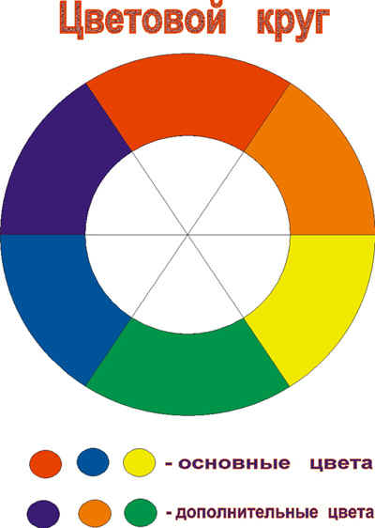

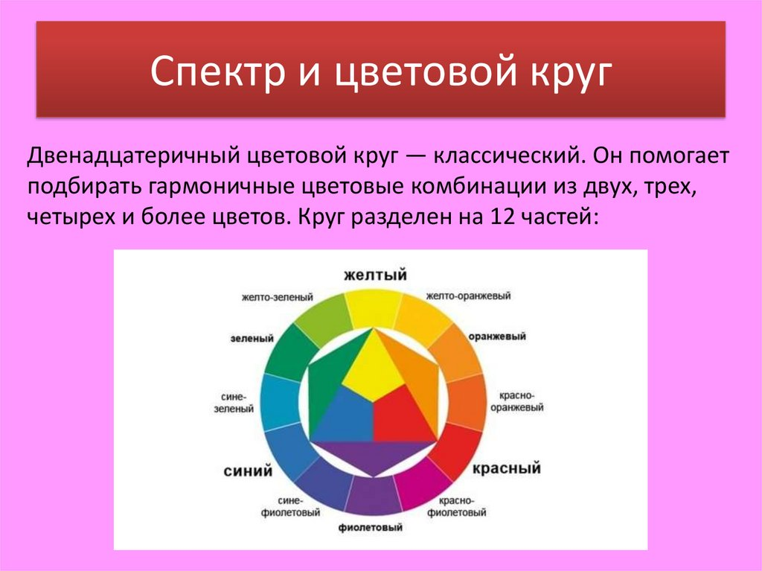

**Приложение 2**

Таблица 1. Особенности восприятия цвета учащимися младших классов

МБОУ СОШ с. Кенада (кол-во правильных ответов, баллы)

|  |  |  |  |  |  |  |
| --- | --- | --- | --- | --- | --- | --- |
| № п/п | Возраст детей, г | ФИ  уч-ся | Выбор цвета по наглядно-му  образцу | Размещение  цветов по  наглядному  образцу | Выбор цвета  при назывании его  взрослым | Самостоя-тельное  название  цвета |
|  | 7 | Валя | 18 | 18 | 15 | 16 |
|  | 7 | Сава | 18 | 18 | 15 | 16 |
|  | 7 | Рома | 18 | 16 | 14 | 14 |
|  | 8 | Катя | 18 | 17 | 17 | 16 |
|  | 8 | Лера | 18 | 18 | 17 | 16 |
|  | 8 | Женя | 18 | 18 | 15 | 17 |
|  | 9 | Дима | 18 | 16 | 16 | 14 |
|  | 9 | Настя | 18 | 18 | 18 | 18 |
|  | 9 | Рита | 18 | 18 | 15 | 16 |
|  | 9 | Миша | 18 | 18 | 17 | 16 |
|  | 9 | Глеб | 18 | 18 | 17 | 17 |
|  | 10 | Сережа | 18 | 17 | 17 | 17 |

**Приложение 3**

Таблица 2. Уровень сформированности цветовосприятия

у учащихся младшего школьного возраста МБОУ СОШ с. Кенада

|  |  |  |  |
| --- | --- | --- | --- |
| № п/п | Возраст детей, г | ФИ  учащегося | Всего баллов / уровень |
|  | 7 | Валя | 67, II |
|  | 7 | Сава | 67, II |
|  | 7 | Рома | 62, III |
|  | 8 | Катя | 68, II |
|  | 8 | Лера | 69, II |
|  | 8 | Женя | 68, II |
|  | 9 | Дима | 64. III |
|  | 9 | Настя | 72, I |
|  | 9 | Рита | 67, II |
|  | 9 | Миша | 69, II |
|  | 9 | Глеб | 70, II |
|  | 10 | Сережа | 69, II |

**Приложение 4**

Диаграмма 1. Итоговые результаты исследования особенностей восприятия цвета

у учащихся младшего школьного возраста МБОУ СОШ с. Кенада

**Приложение 5**

Диаграмма 2, 3. Уровень сформированности цветовосприятия

у учащихся младшего школьного возраста МБОУ СОШ с. Кенада

**Приложение 6**

Сборник игр и упражнения для развития цветовосприятия детей

1. «Клякса».

На листах бумаги нарисованы кляксы. Дети должны придумать, на что похожа клякса и дорисовать ее. Выигрывает тот, кто назовет больше предметов.

1. «Нарисуй настроение».

А эту игру можно использовать, если у ребенка грустное настроение или, наоборот, очень веселое, а также – какое-нибудь другое, главное, чтобы у него было какое-то настроение. Ребенкапросят нарисовать свое настроение, изобразить его на бумаге любым способом. Лучше всего дляэтого подходит рисование акварельными красками.

1. «Кто больше»

Учащимся в течение одной минуты предлагается смотреть в окно или на какую-то картину. Затем они поворачиваются к ней спиной и называют цвета, которые увидели. Усложненный вариант, изобразить эти цвета.

1. «ШКАТУЛКА СО СКАЗКАМИ»

Цель: развитие воображения, мышления, речи, умения работать в коллективе.

Оборудование: шкатулка, в которой находятся круги разного цвета.

Ход игры:

Игроки садятся в круг. В центре круга стоит «шкатулка со сказками». Взрослый обращается к детям: «Сейчас мы все вместе будем сочинять сказку. А поможет нам волшебная шкатулка».

Он достает из шкатулки один из кружков, например, зеленый, показывает его детям и просит назвать предметы зеленого цвета. (Ответы детей). Затем взрослый говорит:

«Мне достался зеленый кружок, поэтому в сказке должен появиться предмет или персонаж зеленого цвета. Внимание, начинаю сказку.

Жил-был зеленый кузнечик. Однажды он отправился в путешествие…»

Взрослый произносит два предложения и предлагает сидящему рядом игроку наугад

достать кружок и продолжить сказку. Следующий игрок вынимает кружок, например, голубогоцвета и придумывает продолжение сказки:

-…Кузнечик весело прыгал по тропинке, пока не добрался до голубой речки. Как же

переправится через речку?..

Игроки поочередно достают из шкатулки кружки и, в соответствии с их цветом подбирает персонажей или предметы и продолжает сказку.

Выигрывает ребенок, который, по мнению большинства детей, составил наиболее последовательное и интересное продолжение.

Взрослый следит за тем, чтобы вводимые в сказку персонажи и предметы не повторялись.

1. «Незаконченные рисунки»

Цель: развитие воображения, образного мышления, графических навыков.

Оборудование: карточки с незавершенными контурными изображениями предметов (по количеству детей); простой карандаш, ластик, набор цветных карандашей или фломастеров (для каждого ребенка).

Ход игры

Взрослый раздает детям карточки к игре и говорит: «Рассмотрите картинки, догадайтесь, что на них изображено, дорисуйте недостающие линии (детали) и раскрасьте рисунки».

Выигрывает ребенок, который наиболее точно воссоздал изображение.

1. «Рисунки с продолжением»

В центре листа бумаги ставим красную точку. Предлагаем следующему ребёнку продолжить рисунок. Обсудить, что получилось.

1. «Смешай цвета»

Файл или пакет смазывают ватным тампоном, смоченным в масле. Так капельки воды будут легко скользить по пакету. Под руководством взрослого учащиеся смешивают цвета, используя деревянную шпажку.

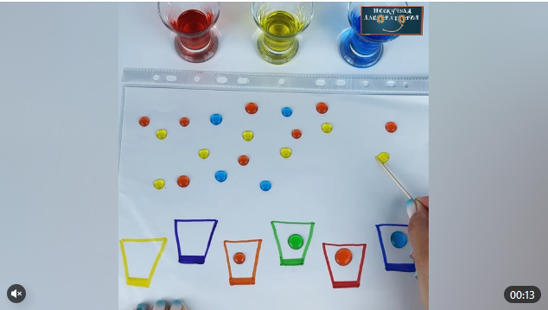

1. «Цветная головоломка»

Педагог выбирает все детали с оттенками, например, красного цвета и раскладывает их перед ребёнком. Потом просит выложить пазлы по порядку от самого светлого оттенка к самому тёмному, от самого тёмного к самому светлому и, наконец-то, соединить их в круг, сохраняя ту же последовательность. Возможно усложнить данный вариант игры, не докладывая несколько элементов и постепенно увеличивать количество недостающих кусочков игры. Это непростое задание, ведь нужно постоянно осуществлять анализ сразу нескольких фрагментов пазла и делать выводы. Существует и онлайн-версия данной игры.

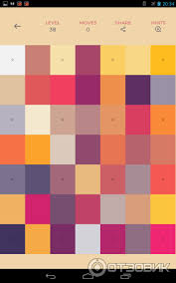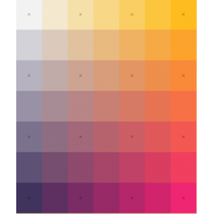

1. «Собери цветок» (по типу лото)

Педагог раздаёт игрокам серединки, а все лепестки складывает в мешок и перемешивает. Затем ведущий достаёт карточки по одной и пусть игрок, которому принадлежит данная карточка, объяснит, почему этот лепесток должен забрать именно он. Кто сможет быстрее всех собрать свой «Цветок» - тот и победил.

Данная игра помимо развития цветового восприятия решает и ряд других задач: развитие мелкой моторики, связной речи, грамматического строя, памяти, зрительного внимания, воспитание усидчивости, стремления к достижению результата.

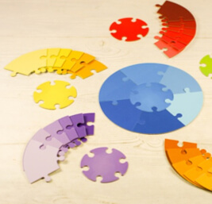

1. «Цветные заплатки»

Педагог предлагает заплатками закрыть части рисунка. Игра предполагает усложнение от простых картинок с основными цветами до сложных картинок, где нужно подобрать оттенки цветов.

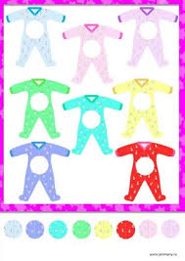

1. «Какие цвета использовал художник»

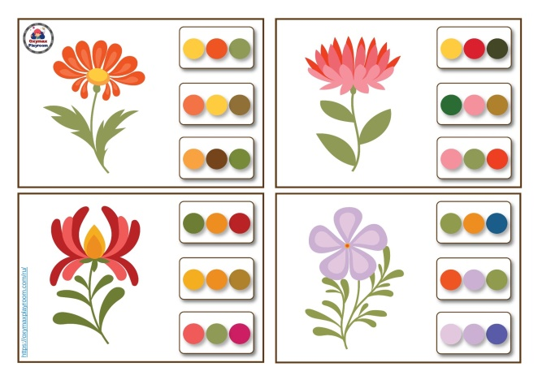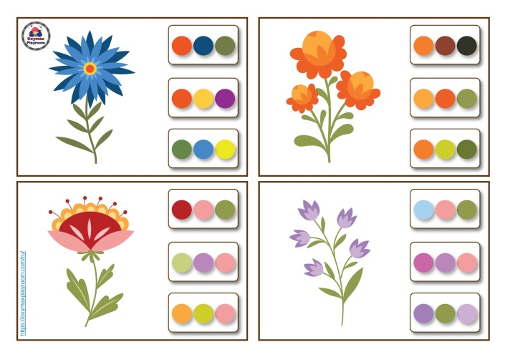

1. «Найди и назови цвета и их оттенки»

Под руководством взрослого учащиеся знакомятся с оттенками цветов и их названиями.

